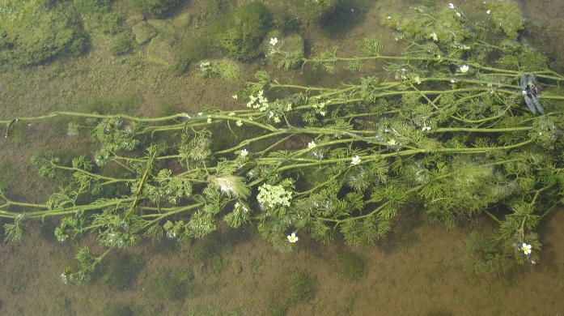  Vandranunkel | 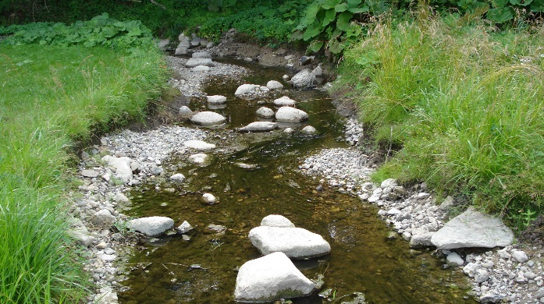  Stenbund
Pixi-udgave
af
Forslag til fællesregulativ for offentlige vandløb i Næstved Kommune
2012

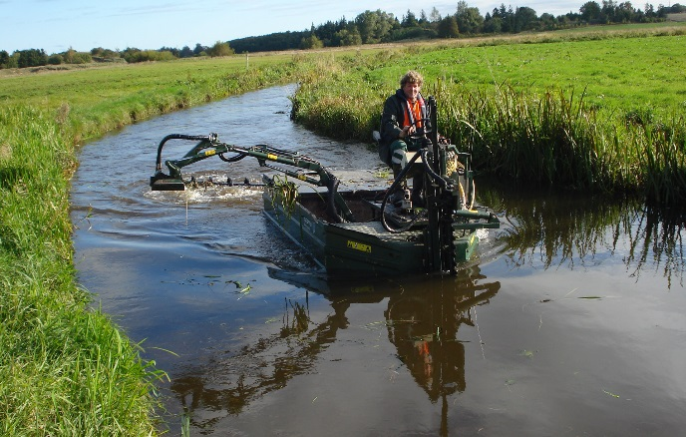  Grødeskærebåd | 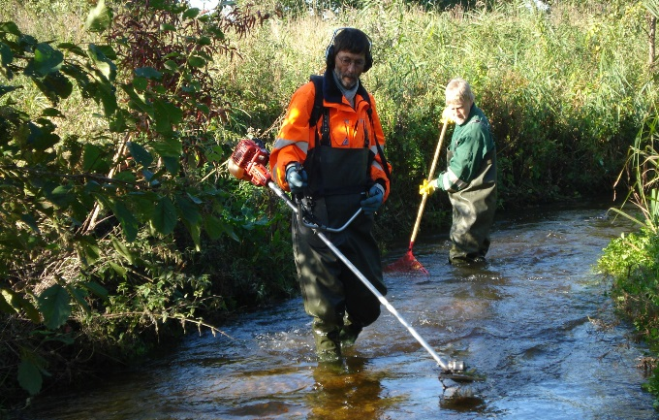  Manuel grødeskæring
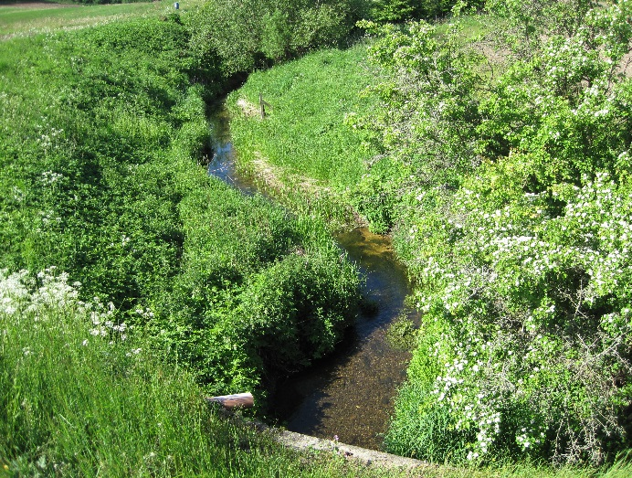  Strømrende i Saltø Å | 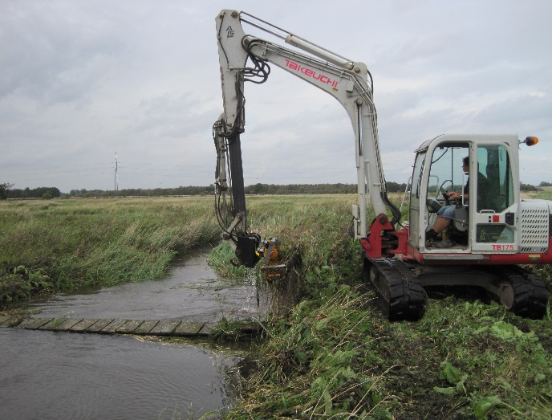  Maskinel grødeskæring med mejekurv

Oversigt over vandløb omfattet af fællesregulativet

Afløb fra Brandelev By  Afløb fra Gødstrup Sø  Afvandingskanalen  Basnæsgrøften  Bjørnebækken Møllerenden  Brandelev Mosegrøft  Brandholtrenden  Ellebækken  Enghavegrøften  Evegrøften  Fladsåen  Fodby Vandløb  Gl. Rønnebækken  Gl. Susåarm  Grevensvænge Vandløb  Grønlandsgårde Bæk  Gødstrup Landbæk  Harrested Å  Hedebækken  Hulebækken  Jernbanegrøften  Jydebækken  Kirkelyngsrenden  Klinteby Vandløb  Kohave Møllerenden | Krobækken  Kroglyngsrenden  Krogsørenden  Kvislemark Grøft  Kyllebækken  Longsgrøften  Lov Hovedgrøft  Lunggrøften  Maglemosegrøften  Maglemoserenden  Mejeribækken  Mejerigrøften  Myrupvandløbet  Møllebækken  Mølleåen  Næs Å  Næsbybro Bæk  Piber Å  Pilebækken  Ravnstrup Søgrøft  Rødlersbækken  Rønnebækken  Rådmandsgrøften  Saltø Å  Sandrenden | Skiddenrenden  Skårebækken  Skåremosegrøften  Snesere Å  Snogebæk  Susåen fra Broksøvej  Søbrorenden  Søgårdsgrøften  Søndermosebækken  Sørenden  Telemarksgrøften  Toftegrøften  Tornemoserenden  Torpe Kanal  Torpegrøft  Tybjerglille Bæk  Tystrup og Bavelse Søerne  Ulstrup Mosegrøft  Valmosegrøften  Vandløb fra Bonderup Jorder  Vandløb i Nr. Tvede Enghave  Vandløb vest for Lov Sønderskov  Vasebækken  Vasegrøften

Indledning

Pixi-udgave af fællesregulativ

Dette dokument er en pixi-udgave af fællesregulativ for 74 offentlige vandløb i Næstved Kommune.

Fællesregulativet omhandler generelle beskrivelser af og bestemmelser for 74 offentlige vandløb i Næstved Kommune.
- Beskrivelserne og bestemmelserne i fællesregulativet erstatter de tilsvarende beskrivelser og bestemmelser i de enkelte vandløbs regulativer.
- Dette fællesregulativ berører ikke de specifikke beskrivelser og bestemmelser for de enkelte vandløb.

De enkelte regulativer er fortsat gældende for de specifikke forhold for de enkelte vandløb.

Fællesregulativet skal harmonisere regulativernes generelle beskrivelser og bestemmelser for alle de 74 offentlige vandløb, som vedligeholdes af Næstved Kommune.

Pixi-udgaven af fællesregulativer er en samling af de generelle beskrivelser og bestemmelser, som findes i fællesregulativet.

Indhold

Afsnit | Indhold
3 | Vandløbenes dimension og/eller vandføringsevne
4 | Vandløbenes vedligeholdelse
 | 4.1. Grødeskæring
 | 4.1.1. Grødeskæring. Metoder
 | 4.1.2. Grødeskæring. Terminer
 | 4.1.3. Pletgrødeskæring
 | 4.2. Skæring af urtevegetation på brinkerne
 | 4.3. Kontrolmålinger
 | 4.4. Oprensning
 | 4.4.1. Oprensning. Metode
 | 4.4.2. Oprensning. Terminer
 | 4.4.3. Pletoprensninger
 | 4.5. Grøde og fyld
 | 4.5.1. Oplægning af grøde, fyld og andet der forekommer ved almindelig vedligeholdelse
 | 4.5.2. Bortskaffelse af grøde, fyld og andet ved løbende oplægning
 | 4.5.3. Bortskaffelse af grøde på grødeoptagningspladser
 | 4.5.4. Bortskaffelse af sand fra sandfang
 | 4.6. Vedligeholdelse af rørlagte vandløb
 | 4.7. Materiel til udførelse af vedligeholdelsen
 | 4.8. Sne og is i vandløb
 | 4.9. Skalapæle, måleinstrumenter og afmærkninger
5 | Sejlads
6 | Vandløbsrestaureringer og –reguleringer
7 | Friholdelse af arealer langs vandløb
 | 7.1. 2 meter bræmmer
 | 7.2. Arbejdsbælter
8 | Drift af stemmeværker
9 | Hegn og kreaturvanding
 | 9.1. Hegn
 | 9.2. Kreaturvanding
10 | Beplantning og bevarelse af skyggegivende vegetation
11 | Udløb for dræn- og spildevandsledninger
 | 11.1. Placering af dræn- og spildevandsudløb
 | 11.2. Vedligeholdelse af dræn- og spildevandsudløb
12 | Broer og andre bygværker
 | 12.1. Dimensioner for broer og andre bygværker
 | 12.2. Vedligeholdelse af broer og andre bygværker
13 | Opstemningsanlæg, flodemål m.v.
 | 13.1. Dimensioner af opstemningsanlæg, flodemål m.v.
 | 13.2. Vedligeholdelse af opstemningsanlæg, flodemål m.v.
14 | Tilsyn
15 | Bredejerforhold
 | 15.1. Vandløbsmyndighedens færdsel langs vandløb
 | 15.2. Ændring af vandløbenes tilstand
 | 15.3. Nye tilløb
 | 15.4. Forurening af vandløbene
 | 15.5. Skader på vandløbene
 | 15.6. Straf
16 | Revision
17 | Dato for fællesregulativets ikrafttræden
3. Vandløbenes skikkelse og/eller vandføringsevne

De enkelte regulativers beskrivelser af skikkelse og/eller vandføring berøres ikke af dette fællesregulativ.

De enkelte regulativers beskrivelser er fortsat gældende.

4. Vandløbenes vedligeholdelse

I fællesregulativet gives følgende generelle beskrivelse af vedligeholdelsen af de offentlige vandløb:

- Vedligeholdelse af de offentlige vandløb i Næstved Kommune foranstaltes udført af vandløbsmyndigheden i Næstved Kommune

- De enkelte regulativers bestemmelser om bredde af strømrender og antal grødeskæringer opretholdes

De enkelte regulativers bestemmelser om bredde af strømrender og antal grødeskæringer er fortsat gældende.

I fællesregulativet fastsættes følgende generelle bestemmelse om udførelse af vedligeholdelsen:

- Vandløbsmyndigheden afgør, om arbejdet med vedligeholdelse udføres i entreprise eller ved egen foranstaltning
- Vandløbsmyndigheden planlægger selv arbejdets gennemførelse inden for de fastlagte terminer

4.1. Grødeskæring

4.1.1. Grødeskæring. Metoder

I fællesregulativet fastsættes følgende generelle bestemmelse om metoder til grødeskæring som del af den sædvanlige vedligeholdelse:

- Grødeskæringen skal ske i de strømrender, som er angivet i de enkelte regulativer
- Strømrenderne slås i de naturlige strømrender eller bugtede strømrender, hvor det er muligt
- Grødeskæring skal ske efter retningslinjerne i regulativerne for såvel strømrenderne som uden for strømrenderne
- Mindre grødebanker kan efterlades i strømrenden
- Strømrenderne skæres med en tolerance på 10 cm for strømrender under 1 meter og med 10 % af bredden af strømrender på 1 meter eller mere.
- Grøde uden for strømrenden slås ikke eller kun i begrænset omfang i overensstemmelse med regulativerne
- Urter med stive stængler kan slås af hensyn til miljøet i vandløbene og i overensstemmelse med de enkelte vandløbs regulativer
Bestemmelsen gælder for alle åbne vandløbsstrækninger.
Hvis rørlagte strækninger genåbnes, vil bestemmelsen også gælde disse strækninger.

Bestemmelser om metoder til grødeskæringer i de enkelte regulativer opretholdes og suppleres med bestemmelsen i dette fællesregulativ.

4.1.2. Grødeskæring. Terminer

I fællesregulativet fastsættes følgende generelle bestemmelse om terminer for grødeskæring:

Terminer for grødeskæringer sommer og efterår:
- Grødeskæring sommer: 1. juni – 31. juli
- Grødeskæring efterår: 1. august – 30. november

Der skal være mindst 3 uger mellem de to grødeskæringer i det enkelte vandløb.

Antallet af grødeskæringer i de enkelte vandløb ændres ikke. Antallet er fortsat som fastlagt i de enkelte vandløbs regulativer.

Bestemmelsen gælder for alle åbne vandløbsstrækninger.
Hvis rørlagte strækninger genåbnes, vil bestemmelsen også gælde disse strækninger.

Bestemmelser om terminer for grødeskæringer sommer og efterår i de enkelte vandløbs regulativer udgår og erstattes af bestemmelsen i dette fællesregulativ.

4.1.3. Pletgrødeskæring

I fællesregulativet fastsættes følgende generelle bestemmelse om pletgrødeskæring:

Vandløbsmyndigheden kan i særlige tilfælde, på afgrænsede vandløbsstrækninger og alene af hensyn til vandløbsmiljøet beslutte at foretage pletgrødeskæringer såvel i som uden for de i fællesregulativets fastsatte terminer.

Pletgrødeskæring er ekstraordinær vedligeholdelse og kan ikke erstatte eller betragtes som del af den sædvanlige vedligeholdelse.

Bestemmelsen gælder for alle åbne vandløbsstrækninger med sædvanlig vedligeholdelse.
Hvis rørlagte strækninger genåbnes, vil bestemmelsen også gælde disse strækninger.

Bestemmelser om pletgrødeskæring i regulativerne udgår og erstattes af bestemmelsen i dette fællesregulativ.

4.2. Skæring af urtevegetation på brinkerne

I fællesregulativet fastsættes følgende generelle bestemmelse om skæring af urtevegetation på brinkerne:

Urtevegetation på brinkerne skæres som udgangspunkt ikke.

Vandløbsmyndigheden har dog mulighed for under efterårsgrødeskæringen at skære den vegetation, som vandløbsmyndigheden vurderer vil være til gene for miljøet.
Skæringen kan ske op til 1 meter over vandløbsbunden.

- Brinkvegetation efterlades på delstrækninger til fiskeskjul.

- Terminen for skæring af urtevegetationen er 1. august – 30. november.

Vegetation med stive stængler som pindsvineknop, dueurt, tagrør, rød hestehov, brændenælde og andre uønskede planter kan slås både under sommergrødeskæringen og efterårsgrødeskæringen, således at græsser og andre urter kan få mulighed for at spire.

Bestemmelsen gælder for alle åbne vandløbsstrækninger.
Hvis rørlagte strækninger genåbnes, vil bestemmelsen også gælde disse strækninger.

Bestemmelser om skæring af urtevegetation i regulativerne udgår og erstattes af bestemmelsen i dette fællesregulativ.

4.3. Kontrolmålinger af skikkelse og/eller vandføringsevne

I fællesregulativet fastsættes følgende generelle bestemmelse for kontrolmålinger:

Vandløbsmyndigheden iværksætter kontrolmålinger af vandløbenes skikkelse og/eller vandføring, når vandløbsmyndigheden vurderer, at der er behov for at kontrollere, om de enkelte vandløbsregulativers bestemmelser om skikkelse og/eller vandføringer er overholdt.
Bestemmelsen gælder for både åbne og rørlagte vandløb.

- Vandløbsmyndigheden afgør, hvilken type kontrolopmåling, der anvendes, og i hvilket omfang kontrolmålingen udføres

- Kontrolopmålingerne påbegyndes om foråret efter de store vinterafstrømninger med henblik på vandløbsmyndighedens vurdering af oprensningsbehovet det følgende efterår

Bestemmelsen gælder for alle åbne vandløbsstrækninger.
Hvis rørlagte strækninger genåbnes, vil bestemmelsen også gælde disse strækninger.

Bestemmelser om kontrol af skikkelse og/eller vandføringsevne i regulativerne udgår og erstattes af bestemmelsen i dette fællesregulativ.

4.4. Oprensning

4.4.1. Oprensning. Metoder.

I fællesregulativet harmoniseres følgende generelle bestemmelse om metoder til oprensning:

- Oprensningen udføres først, når vandløbsbunden ligger 10 cm over den regulativmæssige bund, eller når stigningen i vandspejlet overstiger de enkelte vandløbsregulativers angivelser eller kravkurver

- Der må kun renses op til regulativmæssig bund med mulighed for tolerance på 10 cm

- Oprensning må kun ske i bløde eller sandede aflejringer.
- Der må ikke graves i fast bund samt faste og overhængende brinker.

Bestemmelsen gælder for alle åbne vandløbsstrækninger.
Hvis rørlagte strækninger genåbnes, vil bestemmelsen også gælde disse strækninger.

Bestemmelser om metoder til oprensning i regulativerne opretholdes:
- Regulativer med kravkurver og andre særlige bestemmelser om oprensning ændres ikke
- De forskellige skikkelsesregulativer harmoniseres gennem bestemmelsen i dette fællesregulativ

4.4.2. Oprensning. Terminer.

I fællesregulativet fastsættes følgende generelle bestemmelse om terminer for oprensning:

Oprensning kan ske i perioden
- Fra 1. september til 30. november.

Sandfang kan oprenses efter behov uafhængig af terminer for oprensning.

Bestemmelsen gælder for alle åbne vandløbsstrækninger med sædvanlig vedligeholdelse.
Hvis rørlagte strækninger genåbnes, vil bestemmelsen også gælde disse strækninger.

Bestemmelser om termin for oprensning i regulativerne udgår og erstattes af bestemmelsen i dette fællesregulativ.

4.4.3. Pletoprensning

I fællesregulativet fastsættes følgende generelle bestemmelse om pletoprensning

I særlige tilfælde med store nedskridninger m.v., som hindrer vandets løb, og som er til skade for vandløbet, kan vandløbsmyndigheden uden opmålinger og uden for den i fællesregulativet fastsatte termin foretage den nødvendige oprensning på afgrænsede vandløbsstrækninger.

Pletoprensning er ekstraordinær vedligeholdelse og kan ikke betragtes som del af den sædvanlige vedligeholdelse.

Bestemmelsen gælder for alle åbne vandløbsstrækninger.
Hvis rørlagte strækninger genåbnes, vil bestemmelsen også gælde disse strækninger.

Bestemmelser om pletoprensning i regulativerne udgår og erstattes af bestemmelsen i dette fællesregulativ.

4.5. Grøde og fyld

4.5.1. Oplægning af grøde, fyld, grene og andet ved vedligeholdelse

I fællesregulativet fastsættes følgende generelle bestemmelse for oplægning af materiale fra vedligeholdelsen omfattende grøde, fyld, grene og andet:

Vandløbsmyndigheden må oplægge grøde, fyld, grene og andet, der fremkommer ved sædvanlig vandløbsvedligeholdelse og ved ekstraordinær vedligeholdelse.

Oplægning af materialet kan ske:
- Løbende langs vandløbet
- På grødeoptagningspladser

Løbende oplægning af materiale ved håndarbejde:
- Den manuelt afskårne grøde kastes så højt op som praktisk muligt, for at forhindre gendrift

Oplægning af materiale ved maskinarbejde:
- Ved løbende oplægning: lægges materialet uden for vandløbsprofilet.
Det lægges uden for 2 meter bræmmerne og inden for en bredde af 5 m, således at materialet lægges inden for arbejdsbæltet
- På grødeoptagningspladser: Grøden opsamles og fjernes

Bestemmelsen gælder for alle åbne vandløbsstrækninger.
Hvis rørlagte strækninger genåbnes, vil bestemmelsen også gælde disse strækninger.

Bestemmelser om oplægning af grøde og fyld i regulativerne udgår og erstattes af bestemmelsen i dette fællesregulativ.

4.5.2. Bortskaffelse af grøde, fyld, grene og andet ved løbende oplægning

I fællesregulativet fastsættes følgende generelle bestemmelse om bortskaffelse af materiale omfattende grøde, fyld, grene og andet, som er lagt op løbende:

Materiale, som fremkommer ved sædvanlig og ekstraordinær vedligeholdelse og som er lagt op løbende, skal bredejer eller bruger af de tilstødende jorder modtage og bortskaffe fra vandløbets bredder uden erstatning.

Bredejerne er ansvarlige for hvert år at:
- Undersøge om der er lagt materiale op
- Bortskaffe materiale ved førstkommende jordbehandling og senest 30. november det følgende år
- Fjerne eller sprede materialet uden for 2 meter bræmmerne i et ikke over 10 cm tykt lag

Hvis oplagt materiale ikke er fjernet senest 30. november kan vandløbsmyndigheden påbyde bredejer at fjerne materialet.

Bestemmelsen gælder for alle åbne vandløbsstrækninger.
Hvis rørlagte strækninger genåbnes, vil bestemmelsen også gælde disse strækninger.

Bestemmelser om bortskaffelse af grøde, fyld, grene og andet i regulativerne udgår og erstattes af bestemmelsen i dette fællesregulativ.

4.5.3. Bortskaffelse af grøde på grødeoptagningspladser

I fællesregulativet fastsættes følgende generelle bestemmelse om bortskaffelse af grøde og fyld, som er opsamlet ved grødeoptagningspladser:

Opsamlet grøde, grene og andet materiale, der fremkommer ved sædvanlig vedligeholdelse og som er drevet med strømmen til udpegede grødeoptagningspladser, fjernes af vandløbsmyndigheden.

Grøden skal fjernes hurtigst muligt, så vandløbet ikke skades.

Bestemmelsen gælder for alle åbne vandløbsstrækninger.
Hvis rørlagte strækninger genåbnes, vil bestemmelsen også gælde disse strækninger.

Bestemmelser i regulativerne om bortskaffelse af grøde, fyld og grene fra grødeoptagningspladser udgår og erstattes af bestemmelsen i dette fællesregulativ.

4.5.4. Bortskaffelse af sand fra sandfang

I fællesregulativet fastsættes følgende generelle bestemmelse om bortskaffelse af sand fra sandfang:

Opgravet sand og andet materiale fra sandfang fjernes på foranledning af vandløbsmyndigheden.

Bestemmelsen gælder for alle åbne vandløbsstrækninger.
Hvis rørlagte strækninger genåbnes, vil bestemmelsen også gælde disse strækninger.

Bestemmelser om bortskaffelse af sand fra sandfang i regulativerne udgår og erstattes af bestemmelsen i dette fællesregulativ.

4.6. Vedligeholdelse af rørlagte vandløb

I fællesregulativet fastsættes følgende generelle bestemmelse om vedligeholdelse af rørlagte vandløb.

Vandløbsmyndigheden:

- Planlægger tilsyn

- Vurderer behovet for vedligeholdelse omfattende rensning af brønde og delstrækninger, samt udskiftning af enkelte rør på rørlagte strækninger af offentlige vandløb.

Bestemmelser om vedligeholdelse af rørlagte vandløb i regulativerne udgår og erstattes af bestemmelsen i dette fællesregulativ.

4.7. Materiel til udførelse af vedligeholdelsen

I fællesregulativet fastsættes følgende generelle bestemmelse om materiel til udførelse af vedligeholdelse på åbne vandløbsstrækninger:

- De enkelte regulativers bestemmelser om håndarbejde og maskinarbejde opretholdes.
- Hvor det af praktiske og sikkerhedsmæssige grunde ikke er muligt at udføre håndarbejde som beskrevet i regulativet, kan vandløbsmyndigheden beslutte at udføre maskinarbejde.
- Grødeskærebåd anvendes i Susåen og kan anvendes i andre vandløb.

Bestemmelsen gælder for alle åbne vandløbsstrækninger.
Hvis rørlagte strækninger genåbnes, vil bestemmelsen også gælde disse strækninger.

De enkelte regulativers bestemmelser om materiel til udførelse af vedligeholdelsen er fortsat gældende og suppleres med bestemmelsen i dette fællesregulativ.

4.8. Sne og is i vandløb.

I fællesregulativet fastsættes følgende generelle bestemmelse om sne og is i vandløbene:

Vandløbsmyndigheden fjerner ikke sne og is fra vandløbene.

Bestemmelser i regulativerne udgår og erstattes af bestemmelsen i dette fællesregulativ.

Bestemmelsen er supplement til de regulativer, som ikke har bestemmelser om is og sne.

4.9. Skalapæle, måleinstrumenter og afmærkninger

I fællesregulativet fastsættes følgende generelle bestemmelse om skalapæle, måleinstrumenter og afmærkninger opsat af vandløbsmyndigheden:

- Skalapæle, måleinstrumenter og afmærkninger m.v. opsat af vandløbsmyndigheden skal bevares

- Ved beskadigelse eller fjernelse er bredejer pligtig til retablering

Bestemmelsen gælder for alle åbne og rørlagte strækninger.

Bestemmelser om skalapæle, måleinstrumenter og afmærkninger m.v. i regulativerne udgår og erstattes af bestemmelsen i dette fællesregulativ.

Bestemmelsen er supplement til de regulativer, som ikke har bestemmelser om skalapæle, måleinstrumenter og afmærkninger.

5. Sejlads

A. I fællesregulativet gives følgende generelle beskrivelse af sejlads i Susåen og udvalgte sideløb:

Sejladsen på Susåen, Jydebækken, Torpe Kanal, Vasegrøften, Valmosegrøften og Tystrup-Bavelse Søerne reguleres af Miljøministeriets bekendtgørelse om sejlads på Susåen mv.

Susåen, Jydebækken, Torpe Kanal, Vasegrøften, Valmosegrøften og Tystrup-Bavelse Søerne er derfor ikke omfattet af denne bestemmelse i fællesregulativet.

B. I fællesregulativet fastsættes følgende generelle bestemmelser for sejlads i de øvrige offentlige vandløb:

For de øvrige offentlige vandløb, som er omfattet af dette fællesregulativ, fastsættes følgende generelle bestemmelse om sejlads på alle åbne vandløbsstrækninger:

Sejlads med ikke-motordrevne og ikke-eldrevne fartøjer er tilladt.

Det er ikke tilladt, at
- sejle i siv- og rørbevoksede vandområder
- sejle fra solnedgang til kl. 07.00
- sejle med sejlbåde
- dyrke windsurfing
- sejle med motor- og eldrevne fartøjer

Sejladsen må ikke skade eller være til ulempe for vandløbene eller for bredejerne.

Retten til sejlads giver ikke ret til at betræde andres ejendom.

Bestemmelserne gælder ikke vandløbsmyndighedens sejlads i forbindelse med vandløbsvedligeholdelsen og tilsyn.

Bestemmelsen gælder for alle åbne vandløbsstrækninger.
Hvis rørlagte strækninger genåbnes, vil bestemmelsen også gælde disse strækninger.

Bestemmelser om sejlads i regulativerne udgår og erstattes af beskrivelsen og bestemmelsen i dette fællesregulativ.

6. Vandløbsrestaureringer og –reguleringer

De enkelte regulativers beskrivelser af, hvor der bør ske restaureringer, er fortsat gældende.

7. Friholdelse af arealer langs vandløb

7.1. 2 meter bræmmer

I fællesregulativet gives følgende generelle beskrivelse af 2 m bræmmer:

Alle åbne vandløb samt søer i landzone, der er naturlige eller som i vandplanen mindst har miljømålet god tilstand eller godt økologisk potentiale, skal have 2 meter bræmmer ifølge vandløbsloven, § 69.

Beskrivelser i forbindelse med 2 meter bræmmer i regulativerne udgår og erstattes af beskrivelsen i dette fællesregulativ.

7.2. Arbejdsbælter

I fællesregulativet fastsættes følgende generelle bestemmelse om arbejdsbælter langs alle offentlige åbne og rørlagte vandløb:

- Der udlægges 8 meter arbejdsbælte langs begge sider på alle offentlige åbne og rørlagte vandløbsstrækninger
- Der må ikke bygges, plantes, udgraves eller lignende i arbejdsbæltet uden vandløbsmyndighedens tilladelse

Bestemmelser om arbejdsbælter i regulativerne udgår og erstattes af bestemmelsen i dette fællesregulativ.

8. Drift af stemmeværker

De enkelte regulativers beskrivelser om stemmeværker, herunder bestemmelser om skikkelse og/eller vandføring, er fortsat gældende.

9. Hegn og kreaturvanding

9.1. Hegn

I fællesregulativet fastsættes følgende generelle bestemmelse om hegning ved alle offentlige åbne vandløb:

Der skal opsættes forsvarligt hegn, hvis arealer, der grænser op til vandløb, skal benyttes til løsdrift.

Hegn skal placeres uden for 2 meter bræmmerne.

Undtaget fra bestemmelserne om hegning er:
- Susåen fra Vetterslev til udløbet i Kanalen
- Rørlagte vandløbsstrækninger

På kommunens hjemmeside gives meddele om, hvilke strækninger, der skal oprenses. Bredejeren skal fjerne hegn, inden oprensningen påbegyndes.

Hvis rørlagte strækninger genåbnes, vil bestemmelsen også gælde disse strækninger.

Bestemmelser om hegning i regulativerne udgår og erstattes af bestemmelsen i dette fællesregulativ.

9.2. Kreaturvanding

I fællesregulativet fastsættes følgende generelle bestemmelse om kreaturvanding i alle offentlige vandløb:

Bredejere må uden tilladelse oppumpe vand fra åbne vandløb og fra brønde på rørlagte vandløb til kreaturvanding.
Oppumpningen må kun ske med mulepumpe eller vindpumpe.

Alle andre former for vandindvinding kræver tilladelse.

Bestemmelser om kreaturvanding i regulativerne udgår og erstattes af bestemmelsen i dette fællesregulativ.

10. Beplantning og bevarelse af skyggegivende vegetation

I fællesregulativet gives følgende generelle beskrivelse af beplantning langs offentlige vandløb:

- Vandløbsmyndigheden kan plante skyggegivende vegetation langs åbne vandløb på brinker og 2 meter bræmmer som led i vedligeholdelsen

- Ingen må ved rørlagte vandløb foretage beplantning så nær rørlagte strækninger på vandløb, at der er fare for, at rørledningen beskadiges eller tilstoppes
- Fredningsbestemmelser om beplantning går forud for regulativernes bestemmelser og skal altid efterkommes

- Nyplantning langs åbne vandløb kan ske under hensyntagen til kendte drænudløb

I fællesregulativet fastsættes følgende generelle bestemmelse om beplantningen og dens vedligeholdelse langs alle offentlige åbne vandløb på brinker og 2 meter bræmmer:

- Den skyggegivende beplantning på vandløbenes bræmmer og brinker skal bevares

- Vandløbsmyndighedens beskæring af hensyn til afstrømningen udføres overvejende i vinterhalvåret og betragtes som sædvanlig vedligeholdelse
- Bredejerne må beskære beplantningen uden for 2 meter bræmmerne i landzone og oven for øverste vandløbskant i byzone
Væltede træer og buske
- Fjernelse af væltede træer og buske er ikke at betragte som sædvanlig vedligeholdelse. Bredejerne er ansvarlige for oprydningen
- Vandløbsmyndigheden skærer de dele af væltede træer af, som har væsentlig indflydelse på afstrømning og miljø

Hvis rørlagte strækninger genåbnes, vil bestemmelser for åbne vandløb gælde.

Bestemmelser om beplantning og bevarelse af skyggegivende vegetation i regulativerne udgår og erstattes af bestemmelsen i dette fællesregulativ.

11. Udløb for dræn- og spildevandsledninger

11.1. Placering af dræn- og spildevandsudløb

I fællesregulativet fastsættes følgende generelle bestemmelse om placering af dræn- og spildevandsudløb:

Nye dræn- og spildevandsudløb må ikke placeres dybere end 20 cm over den regulativmæssige bund, eller, hvor der er tale om vandføringsregulativer, 20 cm over den faste bund.

Alle tilslutninger til rørlagte vandløb og vandløbsstrækninger kræver godkendelse før medbenyttelse.

Bestemmelser om drænudløb i regulativerne udgår og erstattes af bestemmelsen i dette fællesregulativ.

11.2. Vedligeholdelse af dræn- og spildevandsudløb

I fællesregulativet fastsættes følgende generelle bestemmelse om vedligeholdelse af dræn- og spildevandsudløb:

Vedligeholdelse af dræn- og spildevandsudløb påhviler den til enhver tid værende ejer af rørledningen ved udløbet i vandløbet.

Det er tilladt med håndredskaber at friholde udløbene uden at skade vandløbet og uden tilladelse fra vandløbsmyndigheden.

Undtagelsesvis vedligeholdelse med maskine skal meddelelse til vandløbsmyndigheden inden udførelse.
- Vandløbsmyndighedens anvisninger skal følges
- Vedligeholdelsen må ikke have karakter af regulering af vandløbet

Bestemmelser om drænudløb i regulativerne udgår og erstattes af bestemmelsen i dette fællesregulativ.

12. Broer og andre bygværker

12.1 Dimensioner for broer og andre bygværker

I fællesregulativet fastsættes følgende generelle bestemmelse om fremtidige mindste dimensioner for broer og andre bygværker:

De enkelte regulativers oversigt over broer og andre bygværker, herunder bestemmelser om dimensioner og/eller vandføring, er fortsat gældende.

Nye broer og overkørsler ved både åbne og rørlagte vandløb skal dimensioneres således at:
- Vandets frie løb må ikke hindres ved store afstrømninger og bredfyldte vandløb
- Dimensioner skal have en sikkerhedsfaktor på minimum 2-3 l pr. sek. pr. ha. fra oplandet
- Alle broer og åbne overkørsler skal være beliggende over terræn
- Alle røroverkørsler skal være gravet 1/3 – 1/5 af rørets diameter ned i vandløbet. Der skal etableres en ny vandløbsbund i sten gennem røret således at vandløbsbunden fortsætter uhindret og uden indsnævring gennem røret
- Klimatilpasning skal inddrages

Bestemmelser om dimensioner for broer og andre bygværker i regulativerne udgår og erstattes af bestemmelsen i dette fællesregulativ.

12.2 Vedligeholdelse af broer og andre bygværker

I fællesregulativet fastsættes følgende generelle bestemmelse om vedligeholdelse af broer og bygværker:

Vedligeholdelse af broer og andre bygværker, herunder brinksikringer, påhviler de til enhver tid værende ejere af broerne og bygværkerne.

Ejer har pligt til at optage og fjerne mudder, sand, grøde og andet, der har samlet sig ved broer og andre bygværker.

Vedligeholdelsen kan udføres på alle tider af året.

Vedligeholdelsen må ikke skade vandløbet eller miljøet i vandløbet.

Bestemmelser om vedligeholdelse af broer og andre bygværker i regulativerne udgår og erstattes af bestemmelsen i dette fællesregulativ.

13. Opstemningsanlæg, flodemål m.v.

13.1. Dimensioner af opstemningsanlæg, flodemål m.v.

De enkelte regulativers beskrivelser af opstemningsanlæg, flodemål m.v., herunder beskrivelser af dimensioner og/eller vandføring, er fortsat gældende.

13.2 Vedligeholdelse af opstemningsanlæg, flodemål m.v.

I fællesregulativet fastsættes følgende generelle beskrivelse om vedligeholdelsen af opstemningsanlæg, flodemål m.v.:

Vedligeholdelse af opstemningsanlæg m.v. påhviler den til enhver tid værende ejer.

Ejer skal fjerne grøde, grene, slam og andet, der samler sig ved opstemningsanlæg og lignende anlæg. Materialet må ikke ledes videre i vandløbet.
Bestemmelser om vedligeholdelse af opstemningsanlæg, flodemål m.v. i regulativerne udgår og erstattes af beskrivelsen i dette fællesregulativ.

14. Tilsyn

I fællesregulativet fastsættes følgende generelle bestemmelse om tilsyn i alle offentlige vandløb:

Tilsyn ved såvel åbne som rørlagte offentlige vandløb tilrettelægges og udføres af vandløbsmyndigheden.

Bestemmelser om tilsyn i regulativerne udgår og erstattes af bestemmelsen i dette fællesregulativ.

De forskellige former for vandsyn udgår ligeledes af regulativerne.

15. Bredejerforhold

Fællesregulativet beskriver en række bestemmelser fra vandløbsloven:

- Vandløbsmyndighedens færdsel langs vandløbene
- Ændringer af vandløbenes tilstand
- Nye tilløb
- Forurening af vandløbene
- Skader på vandløbene
- Straf

Beskrivelser af bredejerforhold udgår af regulativerne og erstattes af beskrivelsen i dette fællesregulativ.

16. Revision

I fællesregulativet fastsættes generelle bestemmelse om revision af såvel fællesregulativet som de enkelte vandløbs regulativer:

Såvel fællesregulativet som de enkelte vandløbs regulativer revideres, når vandløbsmyndigheden finder, at der er sket væsentlige ændringer i grundlaget for regulativerne.

Bestemmelser om revisionstidspunkter i regulativerne udgår og erstattes af bestemmelsen i dette fællesregulativ.

17. Dato for fællesregulativets vedtagelse og ikrafttræden

Fællesregulativet er godkendt af Staten samt vedtaget af vandløbsmyndighederne i Næstved, Slagelse, Sorø, Ringsted og Faxe Kommuner.

Oversigt:
Myndighed | Vandløb | Dato for godkendelse / vedtagelse | Dato for ikrafttræden | Bilag nr.
Staten | Saltø Å | xx.xx.2012 | xx.xx.2012 | 19.x
Susåen
fra Broksøvej
 | Fladsåen
 | Snesere Å
 | Kyllebækken
Faxe Kommune | Susåen  fra Broksøvej
Ringsted Kommune | Susåen
Slagelse Kommune | Maglemoserenden
 | Saltø Å
Sorø Kommune | Susåen  fra Broksøvej
Næstved Kommune | Alle 73 vandløb

